Дата |  | Урок № 3
Тема занятия |  | Какой бывает речь? Урок - закрепление
Цель |  | Проверка ЗУН учащихся
Результаты обучения |  | Знают, что такое устная и письменная речь  Развиваются навыки грамотного составления предложений, рассказа.
Тип урока |  | Урок - закрепление
Методы и приёмы обучения |  | Работа в паре, работа в группе, составление предложений
Ресурсы |  | тексты, , предметные картинки,
Время | Этапы урока |  | Деятельность учителя | Деятельность учеников | Оценивание
1 м | 1.Организационный моментэмоциональный настрой на урок |  | Всем, всем - добрый день!  Прочь с дороги, злая лень!  Не мешай учиться,  Не мешай трудиться!  Ну, ребята, чур, молчок!  Начинается урок. | Произносят слова | Похвала
10 м | Актуализация знаний |  | 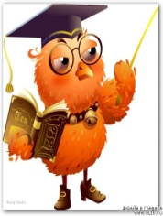  Советы Мудрой совы.  Не торопись. Говори чётко, не глотай слова.  Не кричи, но не говори очень тихо.  - Говори выразительно : выделяй голосом главные слова ,делай паузу.  Ответьте на вопросы:  - Назовите две формы речи.  - Чем отличается устная речь от письменной?  - Какая речь древнее?  - Какими средствами передаётся устная речь, письменная? | Читают советы. Делают вывод. | Поощрение  Формативное оценивание
20 м  2 м | Практическая часть |  | Задание 1 Работа с пословицами  1)Кто много читает, тот много знает.(письменная?!)  2)Хорошие речи хорошо и слушать.(устная?)  3)Пишут не пером ,а умом.(письменная?)  4)Много говорено, да мало сказано,(устная?)  5)Слово молвит-соловей поёт,(устная)  6)Что написано пером, не вырубить топором.(письменная?)  Физминутка  Задание 2 Работа в группе.  - Составить рассказ о школе, записать его, ответить на вопросы.  - Где устная речь?  - Где письменная речь?  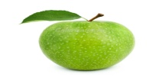  Задание 3 Рассмотреть картинки. Описать предмет, но не называть предмет, ученики отгадывают о чём идёт речь.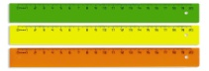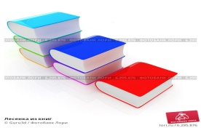  Указать какая речь использовалась. | Находят соответственно пословицы. Выполняют в тетради  Каждая группа составляет свой рассказ. Сначала в письменной форме ,затем в устной форме.  Выполняют упражнение в тетради | Самооценивание по ключу  Прием «Светофор»
2м | Домашнее задание |  | Выполнить одно из заданий по выбору:  1.Напишите о вашей семье  2.Напишите о своём друге  3.Составьте устный рассказ о дружбе. | Записывают д\з
5 м | Рефлексия |  | 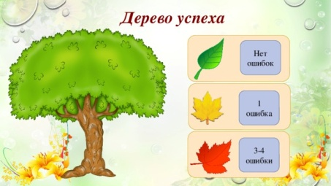 | У каждого ученика на парте листочки желтого, красного и зеленого цвета

Дополнительный материал
Игра «Подскажи словечко»
- Ворона каркает, а сорока? ……
- Сова летает, а кролик? …..
- Корова ест сено, а лиса?...
- Крот роет норки, а сорока?...
- Петух кукарекает, а курица?...
- Лягушка квакает, а лошадь?...
- У коровы телёнок, а у овцы?...
- У медвежонка мама медведица, а у бельчонка?...

«Что бывает круглым?»

- что бывает круглым? …….. (мяч, шар, колесо, солнце, луна, вишня, яблоко…)
- что бывает длинным?...... (дорога, река, верёвка, лента, шнур, нитка…)
- что бывает высоким?.... (гора, дерево, скала, человек, столб, дом, шкаф…)
- что бывает колючим? ….(ёж, роза, кактус, иголки, ёлка, проволока…)

